Щосуботи у МЦ «СМАРТ» проходили заняття з програмування для дітей. Партнер молодіжного центру Code Club Дніпро розпочав новий навчальний сезон у лютому.

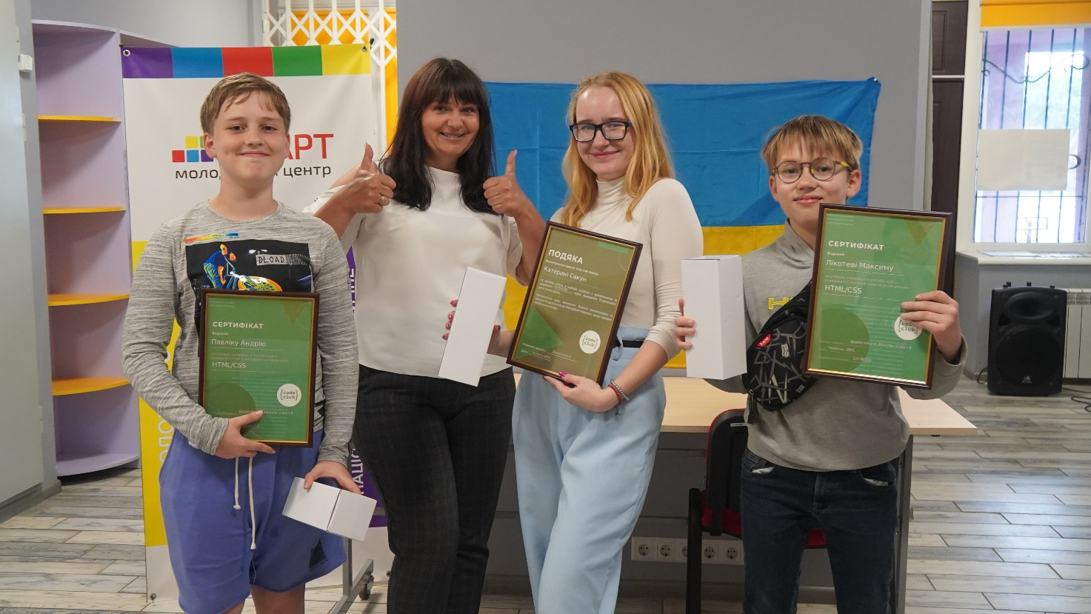

18 червня учні отримали сертифікати про закінчення школи програмування.
Після проходження курсу діти навчилися верстати сайти, використовуючи мови програмування.

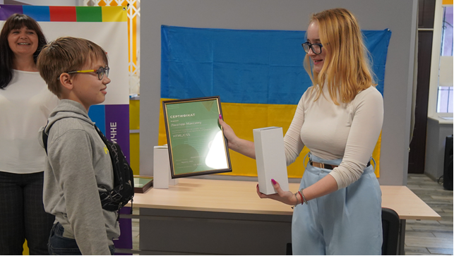

Наприклад, HTML – основа всього, що ми бачимо в мережі: сайти, додатки, блоги, соціальні мережі, інтернет-магазини. За допомогою цієї мови задається структура і вміст веб-сторінок.

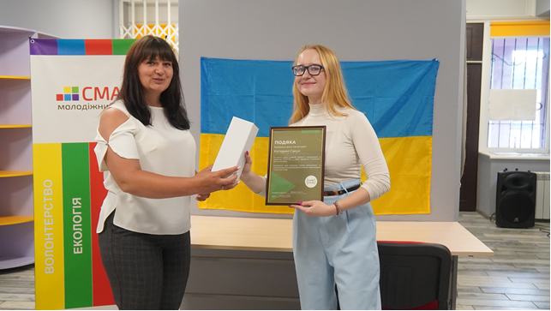

А мова CSS потрібна для оформлення всіх HTML-сторінок. Тексти, картинки, кнопки та інші елементи, оформлені за допомогою CSS, дозволяють сайтам і додаткам виглядати сучасно та бути зручними для інтернет-споживачів.

